Budapesti Módszertani Szociális Központ és Intézményei

# Kőbányai 22. Speciális Éjjeli Menedékhely és Lábadozó

**Szakmai beszámoló a 2017. évről**

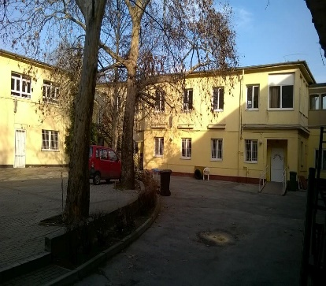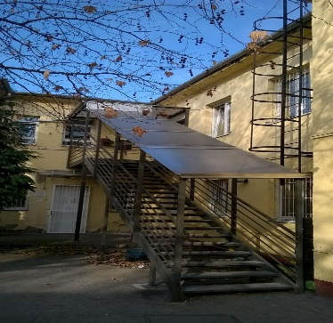

A Kőbányai 22. Speciális Éjjeli Menedékhely Budapest VIII. kerület Kőbányai út 22. szám alatt található. Az intézmény frekventált helyen van, tömegközlekedéssel jól megközelíthető. A jól elkülöníthető részek miatt, speciális szükségletű ügyfelek elhelyezésére ad lehetőséget az épület. Az intézmény többfunkciós szolgáltatást nyújt, igazodva az ügyfélkör igényeihez: speciális éjjeli menedékhely, időszakos és állandó lábadozóként is működik.

A szakmai munka bemutatása

A Kőbányai Speciális Éjjeli Menedékhely méretei miatt olyan plusz lehetőséget tud kínálni az ügyfeleknek, amelyek tartósan hozzásegítik őket az önálló (akár a hajléktalan ellátáson kívüli) lakhatás megtartásához is, de egy nagyobb éjjeli menedékhelyen nehezebben koordinálható szociális munkafolyamat lenne.

Szoros, építő jellegű és minőségi kapcsolatban vagyunk a BMSZKI Lakhatási Információs és Tanácsadó Iroda illetve a FET munkatársaival. Mivel a két iroda munkája során gyakran kerül kapcsolatba olyan ügyfelekkel, akiknek gyors, biztonságos elhelyezésre van szükségük, ilyenkor elsősorban bennünket keresnek meg. Az intézményben egyéni esetkezelői munka mellett van csoportmunka és a közösségi szociális munka is. Ezek együttesen alkalmasak arra, hogy még hatékonyabb segítségnyújtást valósíthassunk meg.

Lábadozó részleg

A fölszinti Lábadozó célja, hogy az átmeneti egészségkárosodást szenvedett hajléktalan emberek számára ideiglenes elhelyezést biztosítson. Az akadálymentes intézményben a gyógyulás érdekében nővéri munka is folyik. Az ügyfelek gyógyulása, rehabilitációja idejére biztosított a teljes ellátás. Az ápolási szükségletek kielégítése mellett erős esetkezelő szociális munkával támogatjuk ügyfeleinket a továbbhelyezésük érdekében.

A szociális munka tervezését leginkább befolyásoló tényező a gyógyulási idő. A heti team közösen folyik az egészségügyi személyzettel az ügyfél sikeres továbbhelyezése érdekében, figyelembe véve az ügyfél aktuális egészségügyi állapotát, mentális képességeit az ügyei vitelében. Közös team munkánk a következőkből tevődik össze: 24 órás nővéri és osztályos orvosi munka; vizsgálatok és kontroll időpontok kérése; szakszerű ápolás-gondozás; gyógyszerek, kötszerek, segédeszközök biztosítása; napi háromszori étkezés (délben meleg étel); tisztálkodási lehetőség (szükséges felszerelések biztosítása: tusfürdő, sampon, borotva, borotvahab); ágynemű, ruhanemű biztosítása, mosatás; betegszállítás megszervezése kontrollvizsgálatokra. A szociális ügyintézés alap pontjai a következők: iratpótlás, jövedelemszerzés, továbbhelyezés.

**A fölszinti lábadozó új betegfelvételi száma 2017-ben**

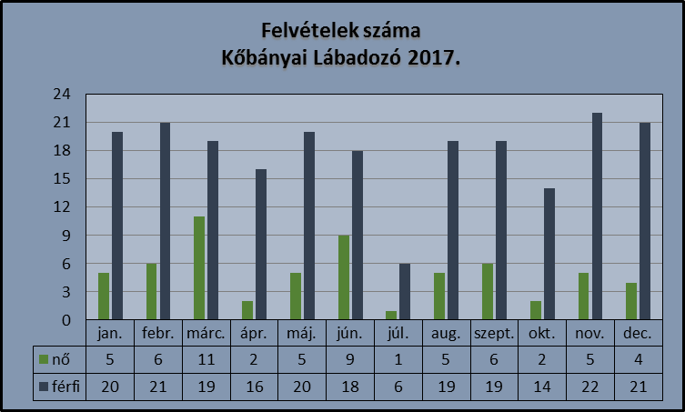

2017-ben a legtöbb férfi beteg felvétel novemberben, a legtöbb női beteg felvétel pedig márciusban történt meg. A Háziorvosi Centrum által beutalt betegek teszik ki a Lábadozó létszámának túlnyomó többségét. Ebben az évben kevesebb direkt felvételünk volt az utcai szolgálatoktól. 2017-ben is, mint minden évben az akadálymentes lábadozó kihasználtan működött. További nehézség a súlyos állapotú, hajléktalan kórházból érkező betegek felvétele, hiszen nálunk legtöbbször egy nővér látja el az egész osztályt, ezért feltétele a bekerülésnek, hogy a beteg részben önellátó legyen.

**2017-ben felvett ügyfelek nem szerinti megosztása**

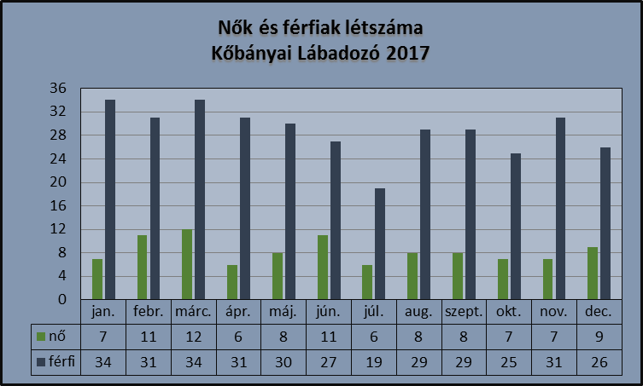

Különböző betegségekkel érkeznek hozzánk betegek: alsó-és felső légúti megbetegedések, szív-és érrendszeri megbetegedések, gyomor-és bélrendszeri megbetegedések, daganatos megbetegedés, bőrbetegségek, lábszárfekély, mozgásszervi megbetegedések, zúzódás, törés, pszichés megbetegedések, kórház utáni lábadozás. Ezek mellett a bekerülés indoka lehet 24 órás megfigyelés indokoltsága, szociális indikáció, bármilyen törés, orbánc, egyik vagy mindkét láb amputációja, inzulinos cukorbetegek (speciális étkeztetésük nem megoldott), különböző keringési problémák, demencia, és egyre nagyobb számban droghasználó fiatalok is érkeznek hozzánk.

2017-ben felvett ügyfelek életkor szerinti megosztása

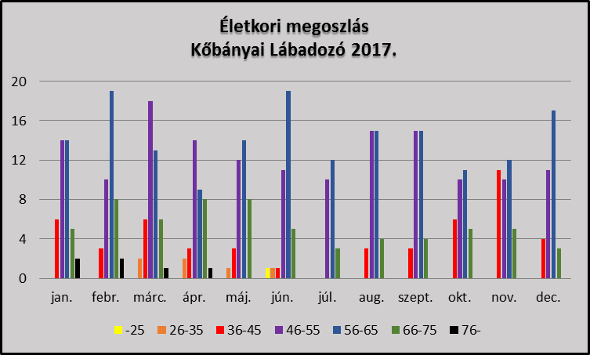

A fenti táblázatból jól látszik, hogy a legtöbb ügyfelünk 46-55 év közötti, illetve idősebb.

Munkánk alapvető célja, hogy az ügyfeleink ne az utcára kerüljenek vissza, hanem inkább vegyék igénybe a hajléktalanellátó rendszer más, szállást nyújtó intézményeit. Gyógyulásuk után elsősorban fapadokra távoznak, kevesebb ügyfelet tudunk átmeneti elhelyezést nyújtó intézményben elhelyezni. Problémát jelent a krónikus betegségben szenvedő, mozgáskorlátozott ügyfeleink mielőbbi elhelyezése, illetve a mentális állapotuk miatt önellátásra képtelen ügyfeleink elhelyezése is. Az átmeneti szállók erre vonatkozó kritériuma miatt a bejutásuk esélytelen.

A sikeres kigondozás előfeltétele a különböző végzettségű, szemléletű szakemberek együttgondolkodása, közös megoldáskeresése, szakmai tudásának átadása, amely néha különböző konfliktusokat is generál.

Időszakos lábadozós férőhelyek a földszinti részen

A földszinti részén került kialakításra a téli krízis idejére a lábadozó bővítésére plusz 17 ágy. HKA pályázatból biztosítjuk az ellátást ezen a részen, így 35 főnek tudunk férőhelyet biztosítani 2017. november 1-től 2018. június 30-ig. Ez jelentősen megnöveli a lábadozó férőhely kihasználtságát, és a betegeinknek is jobb körülményeket tudunk biztosítani gyógyulásuk érdekében. A téli krízis időszakban jóval több embert szeretnének elhelyezni a lábadozóban, ezért feltétele a bekerülésnek, hogy a beteg részben önellátó legyen.

Az új épület átadásával kialakításra került két nővér szoba és egy szociális munkás iroda. Ezek újrafestése és átalakítása nagy előszervezést igényelt. Az igényelt eszközök a munkánkhoz részben megérkeztek pl. számítógép, asztalok. A három helyiség kialakítása egészségesebb munkafeltételeket biztosít a dolgozóknak.

Speciális Éjjeli Menedékhely

Intézményünkben kiemelt szolgáltatásokat biztosítottunk: elhelyezés kis létszámú szobákban, páros elhelyezésre is tudunk szobát kialakítani, illetve figyelünk a dolgozó és idősebb ügyfelek igényeire is. Fontos szempont, hogy intézményünk légköre - a körülményekhez képest kiegyensúlyozottnak és békésnek tekinthető, köszönhetően annak, hogy figyelünk a szoba lakóinak életritmusára, amikor kijelöljük számukra a férőhelyet. Az átmeneti szállókon elhelyezésre váróknak állandó helyet, szekrényt biztosítunk a megfelelő férőhelyre való beköltözésig. Ügyfeleink nagy része több műszakban dolgozó fizikai munkás, akiknek tudjuk biztosítani akár a nappali pihenést is. Az elhelyezést mindig megelőzi egy személyes beszélgetés. Egyéni ügyfeleknél az ügyeletes munkatárs dönt, páros elhelyezésnél a vezető.

Ügyfeleink fizikai épségének és személyi higiéniájának megóvására, megteremtésére irányuló szolgáltatásaink (tisztálkodás lehetősége; főzési-, ételmelegítési- és mosási lehetőség; stb.) mellett az alábbi szolgáltatásokkal segítjük a kikerülését a szociális krízishelyzetből: egyéni esetkezelés; segítő beszélgetés és életvezetési tanácsadás; konfliktuskezelés; munkahelyi problémák kezelése; érték- és csomagmegőrzés; komplex ügyintézés; lakóink felkészítése az átmeneti elhelyezést biztosító intézmények igénybevételére; lakhatási alternatívák ajánlása; visszailleszkedés a munka világába; munkahelykeresésben való segítségnyújtás és tájékoztatás; korábban felvett és rendezetlen hitelek, tartozások ügyintézése, illetve tájékoztatás; szabálysértésekkel kapcsolatos ügyintézések; iratpótlás; munkakeresés és annak megtartása.

A felvétel elsődlegesen a menedékhelyen történik egy személyes beszélgetés keretében, amelyet az intézményvezető folytat párokkal, egyéni ügyfelek felvétele az ügyeletes hatáskörébe tartozik, illetve a FET, a Lakhatási Iroda és esetkezelő szociális munkások ajánlanak hozzánk ügyfeleket. Gyakori az email-es és telefonos megkeresés is.

A felvételnél alapvető szempont a munkahely vagy a munkába állás közeli időpontja. Vállalni kell a magasabb elhelyezési formát, akár szállón, albérletben vagy más lakhatási alternatívában, támogatjuk az előtakarékosságot is.

Személyes szociális munkása van minden ügyfélnek, akik a lakókkal hetente több alkalommal beszélnek, ügyeik intézésében segítenek, egyéni megállapodást kötnek, melyben rögzítik az ellátás lehetséges időtartamát, annak hosszabbíthatóságát. Az esetkezelések folyamatosak, személyre szabottak, ügyfélközpontúak és következetesek. A folyamatos kontroll és odafigyelés hatására az ügyfelek nagy részének benső késztetéssé vált, hogy tegyenek életminőségük javítása érdekében, saját jövedelmükből, és ne a hajléktalan ellátás különböző ingyenes szolgáltatásait (népkonyha, nappali melegedő) vegyék igénybe. A tartós bentlakásos intézményi életre való felkészítésben arra próbáljuk kapacitálni ügyfeleinket, hogy rendezzék adósságaikat, és előtakarékoskodjanak annak érdekében, hogy a térítési-, illetve bérleti díj kifizetésén felül maradjon elég költőpénzük.

A dolgozói (fix helyes) elhelyezésbe kerülés feltételei a következők voltak: munkaszerződés, munkavállalásra utaló magatartás, együttműködési megállapodásban foglaltak betartása, lakó illetve szobagyűlésen való részvétel, átmeneti szálló megnevezése vagy egy alternatív szálláshely megjelölése (albérlet, egyházi illetve alapítványi elhelyezés), a házirend betartás, szoba illetve a közösségi helyiségek takarításában való részvétel. Igazolt vidéki munka esetén a helyet egy hétig megtartjuk, meghosszabbításáról a team dönt. Heti minimum négy éjszakát el kell tölteni az intézményben.

Dolgozó, így jövedelemmel rendelkező ügyfeleinknek a továbblépés erősítése érdekében előtakarékosságot javasolunk. Ez nemcsak praktikus fontosságú, hanem olyan készség is, amely nélkülözhetetlen a későbbi önálló életmód fenntartásában. Fontos, hogy reális illetve tartható összegben állapodjunk meg.

A 2017. évben (az átfedések miatt) kb. 170 ügyféllel volt kapcsolatunk, akik nagyságrendileg 3-5 hónapot tartózkodnak nálunk. Természetesen ez függ a FET által megjelölt szálló várólistájától is illetve az alternatív lakhatáshoz szükséges feltételek megteremtésétől.

A férfiak átlagéletkora kb. 42 év – a sok fiatal ügyfél miatt ez az átlag alacsonyabb, mint a tavalyi évben. A legfiatalabb ügyfelünk 18, a legidősebb 79 éves volt.

Rendszeres, munkából származó jövedelemmel 88 fő rendelkezett bekerüléskor. 23 fő nyugdíjszerű ellátással, 25 fő szociális segéllyel, 35 fő pedig semmilyen vagy nem állandó jövedelemmel rendelkezett.

Ügyfeleink a következő lakhatási formákba távoztak tőlünk: Albérletbe: 9 fő, átmeneti szállóra: 75 fő, munkásszállóra: 6 fő, családhoz: 2 fő, szociális otthonba: 1 fő, megromlott egészségügyi állapota miatt lábadozóra: 2 fő, büntetés végrehajtási intézetbe: 1 fő, alternatív lakhatásba: 2 fő, éjszakai menedékhelyre 20 fő ment vissza, 18 fő pedig ismeretlen helyre távozott. A számok a folyamatos gondozási munka miatt nem lezártak, csak tájékoztató jellegűek.

Kőbányai Menedékhely férőhely adatok 2017. évben

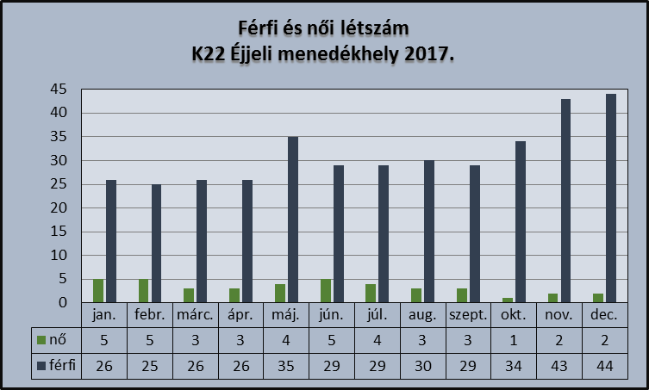

2017-ben a legtöbben december hónapban voltak, míg a legkevesebben március és április hónapban.

Életkor szerinti megoszlás a menedékhelyen 2017-ben



2017-ben a 36-45 éves korosztály júniusban, a 25 év alattiak augusztusban, illetve az 56 év felettiek novemberben voltak az intézményben a legtöbben.

Kőbányai 22. forgalma – lábadozóval, illetve a lábadozó bővítéssel együtt – 2017. évben

|  |  |  |  |
| --- | --- | --- | --- |
| Hónap | Hétköznap | Hétvége | Összesen |
| Január | 1152 Fő | 477 Fő | 1629 Fő |
| 52 átlag | 53 átlag | 52 átlag |
| Február | 1064 Fő | 415 Fő | 1479 Fő |
| 53 átlag | 52 átlag | 53 átlag |
| Március | 1183 Fő | 491 Fő | 1674 Fő |
| 54 átlag | 54 átlag | 54 átlag |
| Április | 826 Fő | 556 Fő | 1382 Fő |
| 46 átlag | 46 átlag | 46 átlag |
| Május | 860 Fő | 355 Fő | 1215 Fő |
| 39 átlag | 39 átlag | 39 átlag |
| Június | 740 Fő | 315 Fő | 1055 Fő |
| 35 átlag | 35 átlag | 35 átlag |
| Július | 739 Fő | 354 Fő | 1093 Fő |
| 35 átlag | 35 átlag | 35 átlag |
| Augusztus | 819 Fő | 276 Fő | 1095 Fő |
| 35 átlag | 35 átlag | 35 átlag |
| Szeptember | 695 Fő | 294 Fő | 989 Fő |
| 33 átlag | 33 átlag | 33 átlag |
| Október | 737 Fő | 350 Fő | 1087 Fő |
| 35 átlag | 35 átlag | 35 átlag |
| November | 1007 Fő | 389 Fő | 1396 Fő |
| 48 átlag | 43 átlag | 47 átlag |
| December | 1104 Fő | 688 Fő | 1792 Fő |
| 58 átlag | 57 átlag | 58 átlag |

A személyes szociális munkások beszámolója

Mindenekelőtt ki kell emelnem, hogy összességében nem volt okom változtatni az előzetesen már kipróbált és bevett munkamódszereimen, ezért inkább a megszerzett ismereteim hatékonyabb alkalmazására fektettem nagyobb hangsúlyt (nagyobb pontossággal elvégzett adminisztratív feladatok, a személyes érintkezés gyakoriságának növelése az ügyfelekkel való együttműködés során, stb.). A K22 kötelékében szerzett személyes tapasztalataim sem változtak jelentősen a 2016-os évvel való összehasonlításban, ami arra enged következtetni, hogy az ellátott célcsoport megszólításának és intézményi delegálásának módjai alapvetően nem változtak. Lényegében azonos, konkrét problémákkal (és alapvetően azonos célkitűzésekért) küzdő ügyfeleket láttam el 2017-ben is.

Az ellátott ügyfeleim létszáma mindazonáltal több, mint a kétszeresére növekedett, aminek egyszerű a magyarázata: 2017-ben már megszakítás nélkül a K22 kötelékében végeztem a munkámat. 2017-ben nem láttam el párosan elhelyezett ügyfeleket, kevesebb nyugdíjas korú és (megítélésem szerint) kevesebb kontrollálhatatlan alkoholproblémával küzdő ügyféllel dolgoztam, azonban súlyos pszichiátriai (paranoid szkizofrénia – 1 fő) és súlyos krónikus betegségekben szenvedő (pacemaker-beültetés – 1 fő), valamint gyógyult ópiát használó (2 fő) ügyfelekkel is kapcsolatba kerültem. Utóbbiak teljes körű ellátása (megítélésem szerint) bár komoly aggályokat is felvetett, ennek ellenére (szerencsére) csak egy esetben vált lehetetlenné az ügyfél további ellátása (intézményen belüli droghasználatot követő eltanácsolás). Jelentős eredménynek tartom, hogy az ügyfeleim megközelítőleg 80%-át minden különösebb nehézség nélkül delegálhattam a kiválasztott várólistás BMSZKI átmeneti szállójára (vagy albérletbe), miközben összességében csökkent a házirendsértések száma, valamint (az előző évvel összehasonlítva) kevesebb ügyfelemmel kellett megszakítani, vagy szakadt meg kényszerűen az együttműködés.

Mindemellett egyéb változások is feltűntek: érezhetően növekedett (elsősorban a FET-ről) a K22-re delegált hajléktalan előélet nélküli (különösen 25 év alatti) ügyfelek létszáma, és ugyancsak feltűnő, hogy a praxisomban növekedett a családi kapcsolatokkal nem rendelkezők (a támogató környezet szétesése vagy hiánya) aránya. Ráadásul a frissen ellátásba vont, hajléktalan előélet nélküli ügyfelek szinte kivétel nélkül (a felvételüket közvetlenül megelőzően) vidékről költöztek a fővárosba munka és jobb élet reményében, miközben a szálláskeresés megoldhatatlan problémát jelentett a számukra.

2017-ben az ügyfeleim döntő többsége (alacsony képzettsége miatt) ugyancsak fizikai munkát végzett. A sláger továbbra is a gyári betanított munka, a takarítás, a biztonsági „őrködés”, alkalmi (rendszerint építőipari) munkák, valamint FN lapterjesztés. A középfokú végzettségűek száma elenyésző volt, viszont 4 ügyfelem is igazolta a magasabb végzettségét! Hárman azonban nem rendelkeztek piacképes diplomával (rendőrtiszti főiskola, katonai akadémia, „tudományos szocializmus” tanári oklevél), 1 fő inaktív korú ügyfelem pedig közgazdaságtani egyetemi oklevéllel büszkélkedhetett.

Ügyfeleim alapvetően betartották a házszabályokat, a legtöbb probléma a korlátozott intézményi konyhahasználatból és személyes holmijaik, élelmük elhelyezéséből adódott, súlyosabb házirendsértésekre szerencsére 2017-ben nem került sor.

A gyaníthatóan vagy bevallottan alkoholproblémákkal küzdő ügyfeleimet igyekeztem megfelelő társintézményekbe delegálni, illetve mindegyiküknek javasoltam, hogy a „visszaesés” egy-egy „görbe éjszakáját” inkább töltsék távol az intézménytől, mintsem eltanácsolásukat kockáztassák, így jelentősebb részük (a munkájuk és a szállásuk megőrzése mellett) kivárhatta a társintézményi elhelyezését.

A frissen munkába állóknak az első fizetésükig, valamint a nagyon alacsony jövedelműeknek (az RSZTOP programnak köszönhetően) szerencsére biztosíthatta az intézmény ellátásukat, a rászoruló (rendszerint krónikus) betegek pedig a gyógyszertámogatási program keretében válthatták ki a vényeiket, ami mindkét esetben óriási segítséget jelentett az ügyfeleimnek. – Sárkány Álmos szociális munkás

2017-ben 57 ügyfél esetkezelését végeztem. Hat ügyfélnek, jelenleg is én vagyok az esetkezelője.

Ügyfeleim életkora a következőképen oszlott meg: 18-24 év között 5 fő, 25-35 év között 7 fő, 36-50 év között 26 fő, 51-60 között 22 fő, 61 évnél idősebb 8 fő

Iskolai végzettségük szerint hárman kevesebb, mint 4 osztályt végeztek, a többség általános iskolai végzettséggel rendelkezett. Az idősebb korosztály bizonyult a legtanultabbnak, jellemzően ők rendelkeztek szakmával, szakközép, illetve gimnáziumi végzettséggel. A legfiatalabb korosztály jellemzően csak 8 általános iskolai végzettséggel rendelkezett.

Öt fiatal ügyfelem állami gondoskodásból került a hajléktalan ellátásba. Jellemző probléma náluk a droghasználat. Ez többnyire cannabis-származékok használatában merül ki. Gondozásuk során azzal szembesültem, hogy nincs pozitív jövőképük, illetve a szociális készségeik igen hiányosak, nagyon nehezen motiválhatóak bármire is. Két 24 év alatti ügyfelemet sikerült utógondozóba elhelyezni, még nem használták fel az életkezdési támogatásukat sem, így nagyobb esélyét láttam annak, hogy nem ragadnak a hajléktalan ellátásban. A középkorú korosztály szintetikus, úgynevezett dizájner drogokat fogyaszt kisebb nagyobb rendszerességgel, míg az idősebb ügyfeleink alkoholt, illetve nyugtató hatású gyógyszereket használnak.

Ügyfeleim egyharmad része munkával rendelkezett a bekerüléskor is. Többségük az építőiparban, vendéglátásban, illetve biztonsági őrként, betanított munkásként dolgozott. Az itt töltött idő alatt a többség az elsődleges munkaerőpiacon szerzett állást. Aki egészségi állapota, kora miatt erre nem volt alkalmas, a közmunka programokban helyezkedett el, alkalmi jellegű munkákat vállalt, vagy a nyugdíjas korosztályhoz tartozott. Jövedelemmel távozáskor, az átmeneti szállóra kerüléskor mindenki rendelkezett. A piacképes jövedelemmel rendelkező ügyfeleink megtakarításokkal is rendelkeztek.

Ügyfeleim átlagosan 20-40 napot töltenek nálunk. Ebből a legrövidebb gondozási nap egy, a leghosszabb pedig a 180 nap volt. Jellemzően magasabb ellátásba, főleg a BMSZKI átmeneti szállóira kerülnek tőlünk az emberek. Huszonnégy ügyfelem saját átmeneti szállóinkba, társintézménybe három fő, egy fő éjszakai menedékhelyre, ketten albérletbe, tizenegy személy ismeretlen helyre, ketten utógondozóba, egy családjához költözött. Önként nyolc fő, és a házirend súlyos megsértése, illetve együttműködés hiányában öt fő távozott intézményünkből. - Huszár Rita szociális munkás

Párok elhelyezése a Kőbányai úton

A hajléktalan ügyfelek páros elhelyezésére a menedékhelyen biztosított tárgyi feltételeknek megfelelően csak korlátozott mértékben adódott lehetőség, vagyis 2 pár lakhatásának az egyidejű biztosítását tudtuk megoldani. A párok megosztották paravánnal elválasztott lakóterüket. Minden páros esetkezelését egy kijelölt szociális munkás végezte az intézményben a megszabott előírásoknak megfelelően, így a párokra vonatkozó házirendi és egyéb elvárások lényegében csak néhány ponton tértek el a menedékhelyi ügyfelekkel szemben támasztott együttműködési feltételektől. Minden esetben kötelesek voltak jövedelemszerző tevékenységüket vagy az álláskeresésben kifejtett erőfeszítéseiket igazolni, együttműködni a FET illetve Lakhatási Iroda munkatársaival. Az éjszakákat kizárólag együtt tölthették el a menedékhelyen és a nők csak a párjuk nélkül vehették használatba a női vizesblokkot. A nők jelenléte az aggodalmakkal ellentétben nem okozott zavarokat a férfi többségű menedékhelyen. 2017-ben 5 pár lakhatását biztosította a menedékhely és várólistát tartottunk fent a érdeklődök számára. A várólistán 22 pár jelentkezése került regisztrálásra. A párok változó ideig voltak nálunk (néhány hét – 5 hónap között).

A menedékhelyen elhelyezett döntően alacsony iskolai végzettséggel rendelkező, átlagosan 35-45 éves párok férfi tagjai jellemzően építőipari vagy egyéb segédmunkával, amíg a nők döntően takarítóként, betanított munkásként teremtették elő az önfenntartásukhoz nélkülözhetetlen jövedelmet, illetve a megbeszélt előtakarékosság összegét. Jövedelmük átlagértéke meghaladta a havi nettó 130 ezer forintot. A párok az esetkezelő szociális munkással (és a FET-tel) való együttműködésüket rendszerint elhanyagolták, a szociális munkások kéréseit a menedékhelyi ügyfelekkel ellentétben sokkal gyakrabban mulasztották el teljesíteni, ritkábban jelezték az ügyeletesnek az éjszakai távolmaradásukat, valamint a párkapcsolati konfliktusok gyakori elmélyülése is sok esetben tette lehetetlenné a sikeres esetkezelést és vezetett el az idő előtti kiköltözéshez.

Jellemző házirendsértésnek bizonyult a szobatakarítás és a rendrakás szinte állandó elmulasztása. A paravánnal elválasztott közös tér ellenére a párok meglehetősen kényelmetlennek érezték egymás jelenlétét, valamint nehézséget okozott az eltérő időbeosztás és életritmus összehangolása is, ami gyakran konfliktusokhoz és túlzott nyugtalansághoz vezetett. Maguk az érdeklődök is sokszor visszaléptek az elhelyezésüktől a közös szobahasználat várható kényelmetlenségeinek a tudatában, ami ugyancsak arra enged következtetni, hogy a férfi menedékhelyen biztosította tárgyi és egyéb feltételek kevésbé kedveznek a hajléktalan párok menedékhelyen való hosszú távú elhelyezésének.

Kőbányai intézményi szolgáltatások számokban 2017-ben

|  |  |  |  |  |  |  |
| --- | --- | --- | --- | --- | --- | --- |
|  | | | | | | |
|  |  | Mosás | Fürdés | Borotva | Lábadozó  forgalom | K22/fapad  forgalom |
| Január | Férfi | 158 | 1300 | 88 | 743 | 557 |
| Nő | 45 | 329 | 7 | 204 | 125 |
| összesen | 203 | 1629 | 95 | 947 | 682 |
| Február | Férfi | 148 | 1164 | 84 | 686 | 478 |
| Nő | 44 | 315 | 9 | 212 | 103 |
| összesen | 192 | 1479 | 93 | 898 | 581 |
| Március | Férfi | 181 | 1450 | 89 | 840 | 610 |
| Nő | 27 | 224 | 10 | 131 | 93 |
| összesen | 208 | 1674 | 99 | 971 | 703 |
| Április | Férfi | 136 | 1149 | 66 | 584 | 565 |
| Nő | 47 | 233 | 14 | 144 | 89 |
| összesen | 183 | 1382 | 80 | 728 | 654 |
| Május | Férfi | 164 | 990 | 76 | 399 | 591 |
| Nő | 42 | 225 | 13 | 134 | 91 |
| összesen | 206 | 1215 | 89 | 533 | 682 |
| Június | Férfi | 149 | 849 | 78 | 364 | 485 |
| Nő | 41 | 206 | 6 | 108 | 98 |
| összesen | 190 | 1055 | 84 | 472 | 583 |
| Július | Férfi | 155 | 892 | 82 | 448 | 444 |
| Nő | 42 | 201 | 14 | 108 | 93 |
| összesen | 197 | 1093 | 96 | 556 | 537 |
| Augusztus | Férfi | 170 | 949 | 89 | 386 | 563 |
| Nő | 35 | 146 | 6 | 67 | 79 |
| összesen | 205 | 1095 | 95 | 453 | 642 |
| Szeptember | Férfi | 167 | 816 | 80 | 354 | 462 |
| Nő | 35 | 173 | 5 | 132 | 41 |
| összesen | 202 | 989 | 85 | 486 | 503 |
| Október | Férfi | 164 | 912 | 80 | 294 | 618 |
| Nő | 45 | 175 | 15 | 144 | 31 |
| összesen | 209 | 1087 | 93 | 438 | 649 |
| November | Férfi | 186 | 1232 | 104 | 501 | 731 |
| Nő | 34 | 164 | 8 | 123 | 41 |
| összesen | 220 | 1396 | 112 | 624 | 772 |
| December | Férfi | 187 | 1616 | 128 | 727 | 889 |
| Nő | 47 | 176 | 11 | 132 | 44 |
| összesen | 234 | 1792 | 139 | 859 | 933 |

Közösségi programok a Kőbányai menedékhelyen - munkatársak beszámolója

A széles körben elterjedt álláspont szerint az intézményi környezetben szervezett közösségi programok a társadalmi reintegráció elősegítésének hasznos, elmaradhatatlan és hatékony, de rendszerint kiegészítő jellegű eszközeinek tekinthetők. Mivel a peremcsoportok tagjainak, különösen a hajléktalan ügyfeleknek, az élethelyzete és sajátos nehézségei szorosan összefüggenek a támogató környezet (családi és hozzátartozói kapcsolatok stb.) beszűkülésével, leépülésével vagy azok teljes hiányával, ezért a közösségépítő és a közösségi élmény megélést intencionáló szervezett programok mind praktikus, mind pszichológiai értelemben elmulaszthatatlanok. A közösségi programok ugyanis nagymértékben hozzájárulnak az elidegenedett és mindinkább felszínesebbé váló emberi kapcsolatok kiváltotta feszültség leküzdéséhez, a tolerancia és a szolidaritás légkörének a megteremtéséhez és megőrzéséhez, valamint az elveszett vagy sérült kapcsolati hálók korrektív helyettesítéséhez, illetve újjáépítéséhez. E pozitív tényezők érvényesítésének az összessége (a mentálhigiéné oldaláról) kétségkívül fokozza, és nyilvánvalóan multiplikálja az ellátási rendszernek a társadalmi reintegráció irányában kifejtett szolgáltatás központú és adminisztratív erőfeszítéseit, miáltal a közösségi programok jelentőségét az „intervenció” egyéb eszközeivel nehezen vagy egyáltalán nem kielégíthető humán szükségletekre adott válaszának a szempontjából szükséges értékelnünk. Különösen a lábadozókon figyelhetjük meg, hogy a szakszerű ápolás és emberközpontú ellátás ellenére a betegek magányos tevékenységekkel töltik ki a szabadidejüket (újságot olvasnak, dohányoznak, fülhallgatóval rádiót hallgatnak stb.), vagyis kifejezetten passzívak, visszahúzódóak és meglehetősen zárkózottan viselkednek, amit kétségkívül az intézményi közösségekben megélt magány és egyedüllét jelének kell tekintenünk.

Az intézményi közösségi programok azáltal növelik az esélyét a társadalmi reintegráció lehetséges sikerének, hogy az ügyfélközösség mindennapi életébe bevezetik a személyesség és szolidaritás elemét: az ügyfelek (különösen az aktív közösségi tevékenységek és versenyjátékok – darts, sakkverseny stb. – keretében) ugyanis közelebb kerülhetnek egymáshoz, ami már önmagában is csökkenti a rendszerint felszínes érintkezéssel együtt járó személyes konfliktusok eszkalálódását. A közös programok tehát az aktív szabadidős tevékenységek eszközével nem csak a magányos időtöltések unalmát célozzák feloldani, hanem gyakran a személyes konfliktusoknak és az intézményi együttélés egyéb nehézségeinek a leküzdéséhez is nagymértékben hozzájárulnak. Javul az intézményi légkör és „közhangulat” (gyakran elhallgatott és kezeletlen problémák, feszültségforrások válnak kezelhetővé és kimondhatóvá stb.), és nem utolsósorban elmélyül az ügyfelekben a (programszervező) szociális munkásokkal való együttműködése. Az intézményi működés és funkciók szempontjából tehát elsősorban a korrektív és preventív jellegű elemek érvényesülése helyeződik előtérbe, ami nyilvánvalóan fokozza a közösségi együttélés szabályainak betartására irányuló önkéntes hajlandóságot, miáltal nagymértékben hozzájárul a személyes feszültségek kezeléséhez, kioltásához. A célcsoport így egyre kevésbé érzi idegennek környezetét, miközben az intézményi közösségen belül javulnak az ügyfelek személyes kapcsolatai, ami a különféle házirendsértések érezhető „spontán” csökkenésén is egyértelműen lemérhető.

A közösségi programok konkrét célkitűzéseivel összefüggésben a Kőbányai út 22. Éjjeli Menedékhely lábadozóján ápolt betegek testi-lelki jóllétének az elősegítése jelenti a legnagyobb kihívást. A változatos programok ugyanis (közös filmvetítés, cirkuszlátogatás, darts verseny stb.) a tapasztalatok szerint maradéktalanul igazodnak a menedékhelyi ügyfelek szükségleteihez, azok sok esetben az ügyfelek személyes kérésére kerülnek megszervezésre, miközben a lábadozó betegeinek egyéb, a menedékhelyi célközösség igényeitől eltérő szükségleteire már nem adhatnak választ: ez pedig a szükséges testmozgás problémája. Mivel a menedékhely közösségét alkotó túlnyomóan dolgozó ügyfelek – néhány kivételtől eltekintve – rendszerint fizikai munkát végeznek, miközben a fizikai aktivitásuk a mindennapokban sem gátolt, így általában kevéssé érdeklődnek az intézményi keretek között amúgy is bajosan keretezhető sporttevékenységek iránt. A gyakran kifejezetten rossz testi állapotban lévő lábadozós ügyfelek meglehetősen mozgásszegény életmódja (az állapotrosszabbodás megelőzése és felépülésük mielőbbi elősegítése érdekében) azonban felkeltette az igényt egy „mozgásterápiás” megoldás „kidolgozására”, ami természetesen nem tekinthető kimerítő vagy jellegzetesen sporttevékenységnek, mégis azoknak a számára, akiknek az orvosi kezelése lehetővé vagy ajánlatossá teszi, teremtsen valamilyen lehetőséget a könnyű testmozgásra, amit egy szobabicikli révén biztosított a lábadozó. Az első tapasztalatok biztatóak, de a jelek szerint elsősorban a huszonéves korosztály aktív időtöltésére nyújt lehetőséget.

Az intézmény számára biztosított közösségi pénzügyi keret lehetőséget adott arra, hogy az intézményben több szabadidős tevékenységet indítsunk el, és bonyolítsunk le.

Filmklub: Kéthetente a földszinti lábadozó ebédlőjében került megrendezésre. A helyszínt az indokolta, hogy a földszinten lábadozó betegek nagy része mozgásában korlátozott, ezért nem tudtak volna feljönni az emeletre, viszont szerettük volna, hogy ők is részesei legyenek az élménynek. A nézőszám 8-15 fő között mozgott alkalmanként. A lakókat megkérdeztük, hogy milyen témakörben szeretnének filmeket megnézni és a lehetőségekhez képest beszereztük azokat. A klub népszerű volt azért is, mert nem volt reklám, és megnézhettek olyan filmet, ami érdekelte őket.

Szocioterápiás foglalkozások: Elsősorban idős, beteg embereknek szerveződött, de mivel nyitott csoportként működtünk, bárki bejöhetett, akit érdekelt. A foglalkozásokhoz szükséges eszközöket a közösségi keretből vásároltuk meg, és természetesen volt egy kis vendéglátás is. Ez általában kávé és sós, vagy édes teasütemény volt. A foglalkozásokat kéthetente szerveztük meg, felváltva a filmklubbal. A foglalkozások alkalmával mindig más téma került előtérbe, általában olyan kérdések merültek fel, ami a jelenlegi életkörülményeikkel, életkorukkal és múltjukkal volt kapcsolatos. Ez többnyire játékos keretek között valósult meg („mert játszani jó”), de a beszélgetés időnként komoly fordulatot vett. Ilyenkor nagyon mélyen lévő emlékek, események jöttek elő, nemritkán megható pillanatokkal.

A „Bűnmegelőzés és áldozatsegítés a hajléktalan ellátásban” című pályázatban, senior csoport vezetésére „Senior csoport sérülékeny, utcás múltú, fapadon élő férfiaknak” címmel Hartinger Edit szociális munkás pályázatot adott be. A nyertes pályázatot követően a Kőbányai út 22. Éjjeli Menedékhelyen nyitott csoportot szerveztünk idős, férfi hajléktalan ügyfeleknek. Intézményünkben nagyon fontosnak tartjuk az idős ügyfelekkel való munkát, hiszen ők életkoruk és életkörülményeik miatt bekövetkezett állapotromlás, jövedelemhiány, és betegségek miatt halmozottan hátrányos helyzetben vannak fiatalabb, egészségesebb sorstársaiknál. Bűnmegelőzés és áldozatsegítés szempontjából ügyfeleink esetében elsősorban az intézményi abúzusról beszélhetünk.

A pályázat másik fontos eleme egy információs fórum volt. „Miben tud segíteni a rendőrség a hajléktalan embereknek?” címmel. 2017.08.28-án a Könyves Álláskereső Irodájában került sor erre a rendezvényre, amelyet többek között az hívott életre, hogy az ügyfelek részéről folyamatosan érkeztek a rendőrségi intézkedésekkel kapcsolatos negatív jelzések. Ezért úgy gondoltuk, hogy szükség lenne egy olyan kötetlen beszélgetésre, ahol mindkét fél képviselői elmondhatják a véleményüket, közösen kereshetnek megoldásokat, az ügyfeleink jobban megismerhetik jogaikat, és tájékoztatást kaphatnak az őket foglalkoztató kérdésekre. A VIII. kerületi Rendőrkaptányság vezetője által kijelölt két munkatárssal felvettük a kapcsolatot, és egyeztettünk a kérdéses témákról.

A rendőrség részéről megérkezett Dauda Márta rendőr százados és Tolnay Krisztina rendőr főtörzszászlós, akik hoztak magukkal különböző tájékoztató prospektusokat is. Tolnay Krisztina bevezetőjében az általunk közvetített kérdésekre igen kimerítő tájékoztatást adott és nem rendült meg akkor sem, ha közbeszólásokkal megszakították. Más intézményünkből is jöttek érdeklődő kollégák, akik szintén aktív résztvevők voltak, kérdéseikkel, észrevételeikkel hozzájárultak az árnyaltabb kép kialakításához. Mivel a kérdésekben és a felhozott esetekben többször megjelentek a közterület fenntartóval való konfliktusok is (amelyben a rendőrség nem illetékes), javasolták, hogy hasonló rendezvényeinkre őket is hívjuk meg.

Karácsony előtt a lábadozó betegeivel közösen megrendeztük az Odin napi Ki Mit Tud? Négy témakörben lehetett a tudást összemérni, és a felkészülésben segítséget nyújtottak a szociális munkások is. Mivel előzetesen nem sokan jelentkeztek, elfogadtuk a helyszíni nevezést is, hiszen volt, hogy valakinek ott és akkor jött meg a kedve arra, hogy tudását bemutassa. Vers, próza, ének, és tánc kategóriában vártuk a jelentkezőket. 3 tagú zsűri döntött a helyezésekről, majd a nézők is külön szavazhattak a kedvencükre. Ezt követően vetélkedőt tartottunk, ahol szintén nagy volt az aktivitás. Természetesen megvendégeltük a nézőket is, és a vetélkedőnek is értékes nyereményei voltak. A rendezvény résztvevői jelezték, hogy szívesen vennék, ha lenne még hasonló megmérettetés máskor is.

Fodrászkodás Böbével: Egy csoportvállalás keretében hajvágást végez lakóink körében havi rendszerességgel. Ez nagyon jó alkalmat ad a kötetlen beszélgetésre lakókkal. Általában ilyenkor jobban megnyílnak, mint az irodában, ahol kötelező jelleggel elmondják a már berögzített adatokat. A lakók legnagyobb megelégedésére divatos frizurák készülnek.

Prevenciós szemléletünk miatt a lábadozóra a közösségi keretünkből vásároltunk egy szobabiciklit a betegeknek.

Gyógyszertámogatási program

A gyógyszertámogatás, népszerűbb elnevezéssel, a „gyógyszer ingyenesítés” programja 2017. november 1-jén vette kezdetét 3 főállású szociális munkás közreműködésével a Kőbányai úton. A program lebonyolítása, illetve előkészítése nagyon sok munkát igényelt, amely az intézmény napi működését is átalakította. A gyógyszerigényléseket hétköznapokon kijelölt fogadóórákban intézték. A HKA pályázati keretből finanszírozott program legáltalánosabb célkitűzésének megfelelően a 70.000 forint havi összjövedelemmel nem rendelkező ügyfelek számára biztosít lehetőséget 1300 forint tárgyhavi értékhatárig a vényköteles gyógyszerkészítmények, gyógyszernek nem minősülő készítmények és egyedi elbírálás alapján egyéb gyógyászati segédeszközök (pelenka, csuklóbot stb.) térítésmentes rövid határidejű kiváltására.

A gyógyszertámogatási program tapasztalatai meggyőzően igazolták azt a közismert álláspontot, hogy éppen annak a célcsoportnak a legmagasabbak az egészségügyi ellátással együtt járó költségei, amely a legkevésbé rendelkezik forrásokkal a legsürgetőbb gyógyszerigényének a kielégítésére, így a célcsoport kórházi vagy szakorvosi ellátása az említett okból kevésbé válhat hatékonnyá.

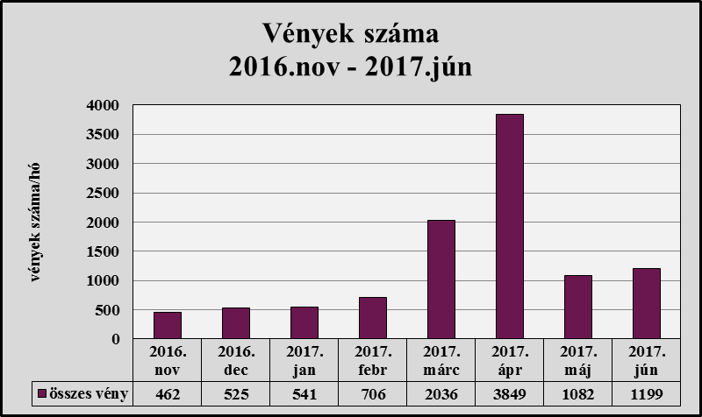

Gyógyszer támogatási programba leadott vények számának havi alakulása 2017-ben. A legtöbb recept (3.849 db) április hónapban érkezett.

2017. év értékelése

A hajléktalan személyek ellátása során felmerülő egészségügyi feladatok, olyan komplex és fajsúlyos problémák, melyek a lehető legnagyobb kihívás elé állítják a szociális és egészségügyi szakembereket, ezáltal próbára teszik a hatékonyságnövelésben (gyógyulás illetve alapellátás) érdekelt szervezeti struktúra egészét.

A komplex járó- és fekvőbeteg ellátás határán állva a lábadozók egy olyan pótlólagos hiányfunkció betöltésére hivatottak, ami a lakásban (bérből és jövedelemből) élők számára természetes és magától értetődően hozzáférhető. És mivel – mindezen felül – a megszokott ellátási formáknak (hajléktalan- és egészségügyi szolgáltatások) a metszéspontján foglalja el a helyét, ezért érzékenyebben reagál (az egyik vagy másik terület) hajléktalan betegek célcsoportja vonatkozásában fellépő – időszakos vagy állandósult – hiányosságaira, melyek figyelembevétele nélkül lehetetlen a hatékonyságnövelés. A szükségesnél jóval kevesebb orvos, nővér, szakápoló és szociális szakember látja el a feladatát a hajléktalan ellátásban, a betegek további elhelyezését illetően pedig pontosabban körvonalazott koordináció alapjainak a megteremtését tenné szükségessé az egészségügyi és szociális intézmények között a hatékonyságnövelés célkitűzésének megvalósítása.

Dr. Pálvölgyi Gabriella az ősz folyamán távozott a cégtől. Pozíciójának betöltése folyamatban van. A vezető hiánya a lábadozó egészségügyi részlegén nagyon érezhető, ez a mi munkánkra is kedvezőtlen hatással van. Az év első felére jellemző volt a Szabolcs utcai Lábadozó és Krízis Osztályról történő betegátvételek, kórházi felvételek napi szinten történő átvállalása, míg októbertől jellemző a zárás (személycserék és szemlélet változás miatti, illetve a koordinációs hibák következtében). Ebből adódóan a kórházi felvételek átláthatatlansága, gazdátlansága, a betegek önellátásának hiánya vagy részleges hiánya miatti probléma áttolása csiki-csuki helyzeteket teremtett az ambulancia-kórház-lábadozó hármasában. A Szabolcs krízis osztályáról mára gyakorlatilag elmondható, hogy teljesen kivonult a Kőbányai Lábadozó színteréről, pedig az ügyfelek állapotát látva, hatalmas szükség lenne rájuk.

A beteganyag teljesen leépült fizikálisan, szellemileg és pszichésen egyaránt, akiket továbbléptetni a rendszerben nagyon nehéz. Többsége amputált, mozgásában korlátozott vagy középsúlyos demenciája miatt idős otthoni elhelyezésre szoruló, de már átmeneti szállóra nagyon nehezen kigondozható (jövedelem nélküli). Az eljárásrend ellenére a Lábadozó elsőbbséget gyakorlatilag nem élvez, előgondozást vagy időpontot nagyon nehezen lehet kapni a kollegáktól, ami nagymértékben hátráltatja a gondozási folyamatban történő bárminemű előrelépést. Sokszor probléma az önellátás hiánya, ami megnehezíti a bent létet, de az egyszemélyes nővéri jelenlét nem teszi lehetővé – és a Lábadozó profilja sem ez –, hogy ilyen betegeket tudjunk fogadni.

Dr. Gál Péter a lábadozónk orvosa heti rendelési idejében maximálisan együttműködik a szociális munkásokkal és az egészségügyi személyzettel egyaránt. Támogatása, felkészült szakmaisága, szociális érzékenysége nagy segítség az intézménynek.

Minden igyekezetünkkel azon vagyunk, hogy az ügyfeleink ne az utcára kerüljenek vissza, inkább vegyék igénybe a hajléktalanellátó rendszer más, szállást nyújtó intézményeit. De problémát jelent a krónikus betegségben szenvedő, mozgáskorlátozott ügyfeleink mielőbbi elhelyezése. A BMSZKI FET-re nem tudnak bemenni, az előgondozás pedig nagyon lassú és nehézkes. Így olyan átmeneti szállóval, ahol eddig jól működött az elhelyezés, most teljes mértékben akadozik. Ugyanez mondható el a Szabolcs utcai kórházi részlegről is - gyakorlatilag egyáltalán nem tudunk áthelyezni a fekvő részlegre rossz egészségügyi állapotban lévő ügyfelet.

A menedékhely a szakmai programban megfogalmazott irányokat és férőhely kihasználtságot messze teljesítette, evvel is bizonyítva eme speciális ellátási forma szükségességét. Tavasz végére érezhetően elkezdett a forgalmunk nőni, novemberre elértük a hetekig tartó teljes kihasználtságot. Dolgozó, jövedelemmel rendelkező ügyfelek várólistára kellett, hogy iratkozzanak, de a frissen rendszerbe kerülőknek mindig tartottunk fent egy férőhelyet. Kiemelném a Könyves éjjeli menedékhely estekezelő szociális munkását, Szücs Sándort, aki nagy számban ajánl hozzánk ügyfeleket.

Továbbra is kiemelten foglalkozunk a friss lakásveszetőkkel, illetve a frissen a rendszerbe került ügyfelekkel. A marginális helyzetbe került ügyfélkör összetételének változását mi is érezzük. Egyre több a fiatal (gyakran szerhasználó) 18-25 éves ügyfél, akik sajnos nehezen tudnak helytállni a munka, kötelezettség és felelősségvállalás világában.

Az előtakarékosság ebben az évben sokkal nagyobb hangsúlyt kapott a személyes szociális munkánk során, mint korábban. Ügyfeleinkről elmondható, hogy szinte kivétel nélkül sikerült megállapodnunk a várakozási idő alatti takarékosság fontosságáról. A takarékosság összege függ a kijelölt szálló térítési díjától és a jövedelemtől.

A rekonstrukciós tervben megfogalmazott szakmai indokokat és érveket reméljük, hogy figyelembe veszik majd az átalakításkor. A hajléktalan ellátás területén kiemelkedően fontosnak tartjuk az idősekkel, betegekkel való foglalkozást, hiszen ők halmozottan hátrányos helyzetben vannak és esélyeik a fiatalabb generációval szemben meglehetősen rosszak. A „klasszikus” éjjeli menedékhely, mint ellátási forma, már nem megfelelő ezeknek az idős, sok esetben demens embereknek, gyakori az idősekkel szembeni abúzus. Az önelhanyagolás, amely már veszélyeztető viselkedéssel is járhat, nagyon megnehezíti az intézményben lakó ügyfelekkel való együttélést is. A földszinti részre a lábadozóra már nem szoruló, de az átmeneti elhelyezést elfoglalni még nem tudó, idős ügyfeleket szeretnénk elhelyezni. Ezzel tehermentesíteni szeretnénk a lábadozó kiléptetési problémáit is, nem beszélve az átmeneti szállók fogadó- és ellátási nehézségeit ezen ügyfelekkel szemben. Egészségügyi vonal nélküli profilt szeretnénk kialakítani, hangsúlyozva a személyes szociális munkát.

Az emeletre jövedelemmel rendelkező vagy frissen a rendszerbe került női ügyfeleket szeretnénk elhelyezni, illetve gondozott terhességgel asszonyokat, speciális programként pedig bántalmazott nőket. Célunk, hogy ügyfeleink visszataláljanak a munkaerő-piacra és alternatív lakhatásba, illetve tartósan meg is maradjanak. Profilunkat a lakhatásukat frissen elvesztők igényeire, illetve szükségleteikre alapoznánk meg. Elsődleges a munkához, ellátáshoz, lakhatáshoz való juttatás, integráció. A munkánk célja az lenne, hogy egyéni esetmunkával, szoros együttműködéssel és kilépésre való ösztönzéssel integráljuk ügyfeleinket. Hosszú távú célkitűzésünk a tartós reintegráció és felkészítés a munkaerő-piacra. Bízunk tervezett szakmai programunk pozitív elbírálásban.

Intézményünkben két eltérő profilú rész működik. A lábadozón Baptista népkonyhai szolgáltatás van a pályázati finanszírozású étkezés mellett. Az emeleti részen dolgozó ügyfeleinknek RSZTOP egytálételt adunk. A beszállító cég leváltásával jobb minőségű lett az étel.

2017-ben több szakmai ellenőrzése is volt az intézménynek. Fenntartói, időszakos férőhely, közegészségügyi. Az ellenőrzések folyamán hiányokat nem találtak.

A bogár protokollban megfogalmazott eljáráshoz szeretnénk szárítógépet a speciális menedékhelyre.

Havi rendszerességgel veszünk részt a FET felvételi munkájában.

Az ELTE posztgraduális képzésben résztvevő szociális munkás gyakornokot fogadtunk.

Team-építés céljából közösen elmentünk ebédelni. A program nagyon jól sikerült.

Fejlesztő foglalkoztatás keretében az intézmény háttérmunkáját napi 4-6 órában segíti egy technikai munkatárs.

Továbbra is rendszeresen részt veszünk az éjjeli menedékhelyek és utcai gondozó szolgálatok szakmai fórumán, ahol képviseljük magunkat és érdekeinket.

2018. évi feladataink, terveink:

* 2018-ra szóló szakmai munkatervünk megfogalmazásakor is célunk, hogy a realitás talaján maradjunk. A korábban kitűzött célok fenntartása mellett mindennapi és gyakorlati feladatokra igyekszünk koncentrálni, melyek megoldása mindennapi munkánkat és ügyfeleink életét teszi könnyebbé.
* Reméljük, hogy a most felálló egészségügyi részleggel/részlegekkel hatékonyan, ügyfélcentrikusan és feladatorientáltan tudunk együtt dolgozni. Támogatnánk a havi egy közös teamet az intézményben.
* A Kőbányai Lábadozó első befogadó intézmény volt az utcai szolgálatoknak. Szeretnénk újra azok lenni.
* A lábadozó raktártár rendelésének gördülékenysége érdekében újra át kellene gondolni, hogy kerüljön vissza a rendelés a K22 irányítása alá (mint régen), mert jelenleg ez sem megoldott.
* A rekonstrukciós tervünket elfogadása.
* Új munkatárs felvétele, hogy a szakmai létszámunk meglegyen.
* A nagy sikerű gyógyszertámogatási program folytatása.

Budapest, 2018. február 10.

Készítette:

Hartinger Edit szociális munkás

Huszár Marietta szociális munkás

Szőke Rita szociális asszisztens Legendi Mónika szociális munkás

Kvasnika Ágnes szociális asszisztens

Sárkány Álmos szociális munkás

Szalontai Erzsébet szociális munkás

Ekker Éva ellátási egységvezető - szociális munkás